Федеральное государственное образовательное бюджетное

учреждение высшего образования

**«Финансовый университет при Правительстве Российской Федерации»**

**(Финансовый университет)**

Колледж информатики и программирования

**ОТЧЁТ**

**По лабораторной работе №15**

Студент: Носкова Полина Александровна

Дисциплина/Профессиональный модуль: Инфокоммуникационные системы и сети

Группа: 3ПКС-120

Преподаватель

Сибирев И.В.

Оценка за работу :_______

**Москва – 2023г.**

**Лабораторная работа №15**

**Цель работы:** написать программу сложения двух чисел в CMD/DOS/*.BAT и вывод результата на экран поле таймера.

**Задание:**

1. Написать программу сложения двух чисел в CMD/DOS/*.BAT и вывод результата на экран поле таймера.

**Ход работы:**

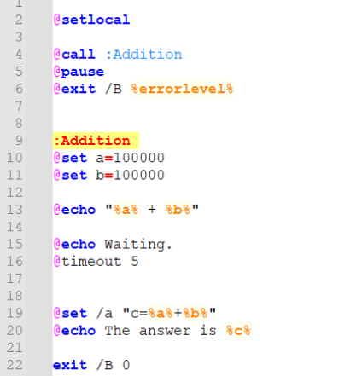

Рис. 1 – Код программы

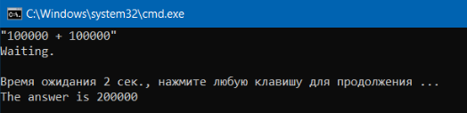

Рис. 2 – Результат

Вывод: Я написала программу сложения двух чисел.